Муниципальное бюджетное учреждение «Станция юных техников»

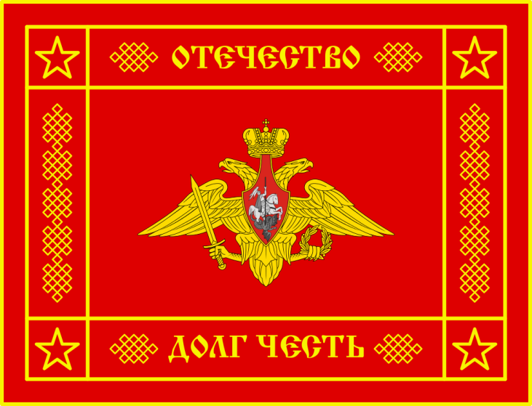

Защитник Отечества – почетная профессия!
Состав Вооруженных Сил Российской Федерации

Методическая разработка к теме «Готовимся к праздникам»

Составитель: Надежда Ивановна Парфенова,
педагог дополнительного образования

ОЗЕРСК
2016
Народное предание гласит, что родная земля может накормить человека хлебом, напоить водой из своих родников, но защищать себя она не может. Это святое дело тех, кто ест хлеб родной земли, пьет ее воду, дышит ее воздухом и проникается ее красотой. Вот почему профессия воина, защитника Отечества всегда была, есть и будет почетной.
В мировой истории история наших Вооруженных сил не имеет аналогов. Во все века нашей державе и воинству приходилось вести непрерывные войны, отражая многочисленные набеги и широкомасштабные вооруженные агрессии.
Военнослужащие, проходящие службу в Вооруженных силах Российской Федерации, являются защитниками великой могучей нашей Родины. Ежегодно 23 февраля мы празднуем День защитника Отечества.
История праздника: В феврале 1918 года войска германской армии прорывались к Петрограду, чтобы захватить этот город и задушить революцию. И вот, 23 февраля 1918 года бойцы молодой Советской республики в боях на подступах к городу, под Нарвой и Псковом дали первый отпор захватчикам. Этот памятный день первой победы стал днем рождения Вооруженных сил нашей Родины, нашей армии. Начав с победы, она с той поры не раз громила врагов нашей Родины.
Наша Красная Армия, которая потом стала называться Советской, в гражданскую войну победила белогвардейцев и их сообщников из других стран.
На Дальнем Востоке, под Халхин-Голом и на озере Хасан, она разгромила японских милитаристов.
А во время Великой Отечественной войны наша армия наголову разбила десятки гитлеровских дивизий, освободив от фашистского рабства не только свой народ, но и народы многих других стран.
Вооружённые Силы Российской Федерации (ВС РФ) – государственная военная организация Российской Федерации, предназначенная для отражения агрессии, направленной против Российской Федерации, для вооружённой защиты территориальной целостности и неприкосновенности её границ, а также для выполнения задач в соответствии с международными договорами России.
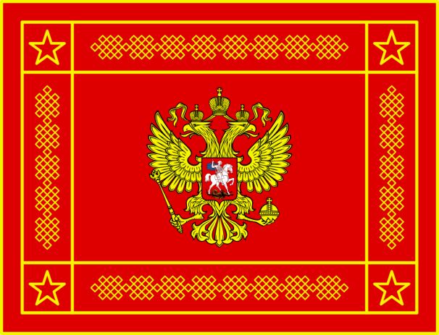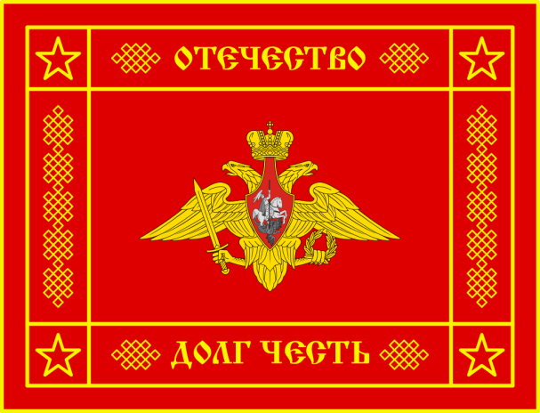
Знамя Вооруженных Сил Российской Федерации. Лицевая и оборотная сторона
Справка: Современные вооружённые силы России были созданы 7 мая 1992 года на основе бывших ВС СССР и на тот период насчитывали 2 880 000 чел. Штатная численность Вооружённых сил устанавливается указами Президента Российской Федерации. Укомплектованность российской армии личным составом в конце 2015 года оценивалась в 92 %, при этом доля военнослужащих по контракту составила 352 тыс., впервые превысив численность призывников. Мобилизационный ресурс России оценивается в 69 миллионов человек.

Командование Вооруженными Силами Российской Федерации

Верховным Главнокомандующим ВС РФ является Президент Российской Федерации — Владимир Владимирович Путин. В случае агрессии против России или непосредственной угрозы агрессии он вводит на территории России или в отдельных её местностях военное положение, с целью создания условий для её отражения или предотвращения, с незамедлительным сообщением об этом Совету Федерации и Государственной думе для утверждения соответствующего указа.
Для решения вопроса о возможности использования ВС России за пределами территории России необходимо соответствующее постановление Совета Федерации. В мирное время Глава государства осуществляет общее политическое руководство ВС, а в военное время руководит обороной государства и его Вооруженными Силами по отражению агрессии.
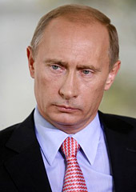
Верховный Главнокомандующий Вооруженных Сил РФ – Президент России Владимир Владимирович Путин
Президент России также формирует и возглавляет Совет безопасности Российской Федерации; назначает и освобождает от обязанностей высшее командование ВС России. Президент в качестве Верховного главнокомандующего утверждает Военную доктрину России, концепцию и планы строительства ВС, мобилизационный план Вооруженных сил, мобилизационные планы экономики, план Гражданской обороны и другие акты в сфере военного строительства. Глава государства утверждает также общевойсковые уставы, положения о Министерстве обороны и Генеральном штабе. Президент ежегодно издает указы о призыве на военную службу, об увольнении в запас лиц определённых возрастов, отслуживших в ВС, подписывает международные договоры о совместной обороне и военном сотрудничестве.
Министерство обороны Российской Федерации (Министерство обороны) является органом управления Вооруженными силами России. К основным задачам Минобороны России относятся выработка и проведение государственной политики в области обороны; нормативно-правовое регулирование в области обороны; организация применения ВС в соответствии с федеральными конституционными законами, федеральными законами и международными договорами России; поддержание в необходимой готовности ВС; осуществление мероприятий по строительству ВС; обеспечение социальной защиты военнослужащих, лиц гражданского персонала ВС, граждан, уволенных с военной службы, и членов их семей; выработка и реализация государственной политики в области международного военного сотрудничества. Министерство осуществляет свою деятельность непосредственно и через органы управления военных округов, иные органы военного управления, территориальные органы, военные комиссариаты.
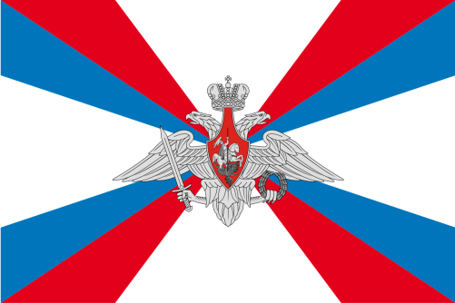
Флаг Министерства обороны Российской Федерации
Министерство обороны возглавляет министр обороны Российской Федерации, назначаемый на должность и освобождаемый от должности Президентом России по представлению председателя Правительства России. Министр подчиняется непосредственно Президенту России, а по вопросам, отнесённым Конституцией России, федеральными конституционными законами, федеральными законами и указами Президента к ведению правительства России, — председателю правительства России. Министр несёт персональную ответственность за решение задач и реализацию полномочий, возложенных на Минобороны России и ВС, и осуществляет свою деятельность на основе единоначалия. В министерстве работает коллегия в составе министра, его первых заместителей и заместителей, начальников служб министерства, главнокомандующих видами ВС.
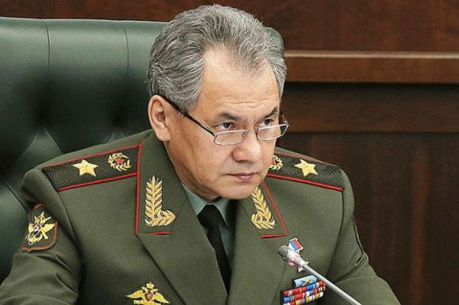
Действующий Министр обороны – Герой РФ, Генерал армии Сергей Кужугетович Шойгу
Генеральный штаб Вооружённых сил Российской Федерации – центральный орган военного управления и основной орган оперативного управления ВС.
Генштаб осуществляет координацию деятельности пограничных войск и органов Федеральной службы безопасности (ФСБ), внутренних войск Министерства внутренних дел, Железнодорожных войск, Федерального органа специальной связи и информации, Войск гражданской обороны, Инженерно-технических и дорожно-строительных воинских формирований, Службы внешней разведки (СВР) России, Федеральных органов государственной охраны, Федерального органа обеспечения мобилизационной подготовки органов государственной власти по выполнению задач в области обороны, строительства и развития ВС, а также их применения.
Генеральный штаб состоит из главных управлений, управлений и иных структурных подразделений. К основным задачам Генштаба относятся осуществление стратегического планирования применения ВС, других войск, воинских формирований и органов с учётом их задач и военно-административного деления страны; проведение оперативной и мобилизационной подготовки ВС; перевод ВС на организацию и состав военного времени, организация стратегического и мобилизационного развёртывания ВС, других войск, воинских формирований и органов; координация деятельности по проведению в Российской Федерации мероприятий по воинскому учёту; организация разведывательной деятельности в целях обороны и безопасности; планирование и организация связи; топогеодезическое обеспечение ВС; осуществление мероприятий, связанных с защитой государственной тайны; проведение военно-научных исследований.
Действующий начальник Генерального штаба — Генерал армии Валерий Герасимов.
Территориально Вооружённые Силы разделены между 4 военными округами
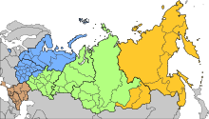
Военно-административное деление Российской Федерации:
- Западный военный округ — штаб в Санкт-Петербурге;
- Южный военный округ — штаб в Ростове-на-Дону;
- Центральный военный округ — штаб в Екатеринбурге;
- Восточный военный округ — штаб в Хабаровске.

24 ноября 2014 года президент В.В. Путин объявил на совещании с руководством Минобороны о создании новой военной структуры – Объединённого стратегического командования «Север», которое начало официально функционировать с 1 декабря 2014 года. Фактически, – это пятый военный округ, территориально расположенный за Полярным кругом и располагающий сухопутным, авиационным и военно-морским компонентами. Основой нового командования стал Северный флот.

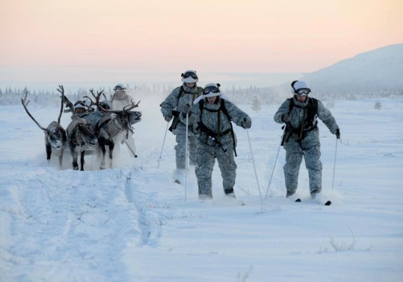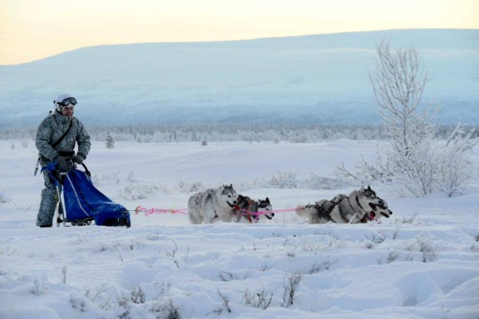
Военнослужащие разведывательной роты отдельной арктической мотострелковой бригады Северного флота (СФ) отрабатывают тактические элементы ведения рейдовых действий в арктических условиях с использованием транспортных средств коренных народов Крайнего Севера — оленьих и собачьих упряжек.
Справка: в 2014 – 2015 годы Спецстрой России развернул создание военных городков и аэродромов в шести районах Арктики. Всего в Арктике должно быть построено 13 аэродромов, авиационный полигон и 10 технических позиций радиолокационных отделений и пунктов наведения авиации. Группировки войск на островных территориях России в Арктике, а также на мысе Шмидта были сведены в Объединённую тактическую группу, которая ещё в октябре 2014 года приступила к обеспечению военной безопасности России в Арктической зоне. Эти подразделения были оснащены современным вооружением и военной техникой, в том числе береговыми ракетными комплексами «Рубеж» и зенитными ракетно-пушечными комплексами «Панцирь-С1». Сухопутный компонент командования составят две арктические бригады с дислокацией в населённом пункте Алакуртти Мурманской области (сформирована в 2015 году) и в Ямало-Ненецком автономном округе (будет сформирована в 2016 году).

Состав Вооруженных Сил Российской Федерации

Вооруженные Силы состоят из трех видов Вооруженных сил, двух отдельных родов войск и спецвойск, не входящих в виды Вооруженных Сил и рода войск. Каждый вид Вооруженных Сил состоит и родов войск (сил). Для всестороннего обеспечения боевой деятельности видов в их состав входят Спецвойска и Тыл.
Виды Вооруженных Сил:
- Сухопутные войска (СВ);
- Воздушно-космические силы (ВКС);
- Военно-Морской флот (ВМФ).
Рода войск:
- Ракетные войска стратегического назначения;
- Воздушно-десантные войска.
Спецвойска, не входящие в виды ВС и рода войск.

Сухопутные войска Российской Федерации
Сухопутные войска, СВ – наиболее многочисленный и разнообразный по вооружению и способам боевых действий вид Вооружённых Сил Российской Федерации (ВС РФ). Сухопутные войска предназначены для отражения агрессии противника на континентальных театрах действий, защиты территориальной целостности и национальных интересов РФ. Главнокомандующий Сухопутными войсками – генерал-полковник Олег Леонидович Салюков.
Основные задачи Сухопутных войск:
В мирное время:
- поддержание боевого потенциала, совершенствование боевой и мобилизационной готовности войск к отражению агрессии локального масштаба;
- обеспечение готовности войск к осуществлению мероприятий мобилизационного и оперативного развертывания для отражения агрессии противника;
- подготовка органов управления и войск к ведению военных действий в соответствии с их предназначением;
- создание запасов вооружения, военной техники и материальных средств в объемах, обеспечивающих решение задач, стоящих перед СВ, и их содержание в готовности к боевому применению;
- участие в операциях по поддержанию (восстановлению) мира, проводимых по линии Совета Безопасности ООН или в соответствии с международными обязательствами РФ;
- участие в ликвидации последствий аварий, катастроф и стихийных бедствий;
- участие в выполнении мероприятий по оперативному оборудованию территории страны.
В угрожаемый период:
- наращивание состава и повышение боевой и мобилизационной готовности войск;
- усиление сил и средств боевого дежурства и разведки за действиями войск противника;
- оперативное развертывание группировок войск на угрожаемых направлениях, в том числе и коалиционных, в соответствии с Договором о коллективной безопасности СНГ;
- увеличение объемов проводимой военно-сборовой подготовки граждан, пребывающих в запасе;
- участие в проведении отдельных мероприятий территориальной обороны;
- подготовка вооружения и военной техники к боевому применению, наращивание базы материально-технического обеспечения и возможностей ремонтных органов;
- прикрытие государственной границы РФ;
- подготовка первых оборонительных операций.
В военное время:
- выполнение задач по плану стратегического развертывания ВС РФ;
- локализация (пресечение) возможных военных конфликтов, отражение агрессии противника боеготовыми в мирное время группировками войск, а при необходимости – с отмобилизованием соединений и воинских частей;
- проведение совместно с другими видами и родами войск ВС РФ (при участии вооруженных сил стран–участниц СНГ, подписавших Договор о коллективной безопасности) оборонительных и контрнаступательных операций по разгрому агрессора;
- участие в отражении воздушно-космического нападения противника, проведении воздушно-десантных, морских десантных и других совместных операций видов ВС;
- участие в ведении территориальной обороны (охрана и оборона важных военных, государственных объектов и объектов на коммуникациях; борьба с диверсионно-разведывательными и террористическими силами и десантами противника; обеспечение установления и поддержания режима военного положения).
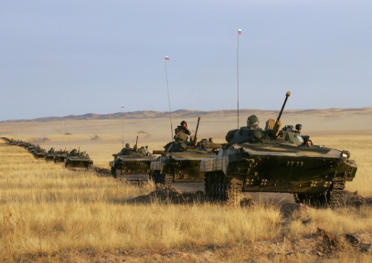
Мотострелковые подразделения – становой хребет Вооруженных Сил
В Сухопутные войска входят рода войск:
Мотострелковые войска, МСВ – самый многочисленный род сухопутных войск, представляет собой моторизованную пехоту, оснащенную БМП и БТР, грузовыми автомобилями КрАЗ и КАМАЗ. Состоят из мотострелковых соединений, частей и подразделений, в которые входят мотострелковые, артиллерийские, танковые и другие части и подразделения.
Танковые войска, ТВ – основная ударная сила сухопутных войск, манёвренные, высоко мобильные и устойчивые к воздействию ядерного оружия войска, предназначенные для осуществления глубоких прорывов и развития оперативного успеха, способны с ходу преодолевать водные преграды в брод и на переправочных средствах. Танковые войска состоят из танковых, мотострелковых (механизированных, мотопехотных), ракетных, артиллерийских и других подразделений и частей.
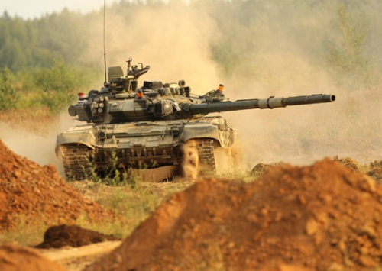 Танковые соединения – главная ударная сила Сухопутных войск
Ракетные войска и артиллерия, РВиА – предназначены для огневого и ядерного поражения противника. Имеют на вооружении ствольную и реактивную артиллерию. Состоят из соединений частей и подразделений гаубичной, пушечной, реактивной, противотанковой артиллерии, миномётов, а также артиллерийской разведки, управления и обеспечения.
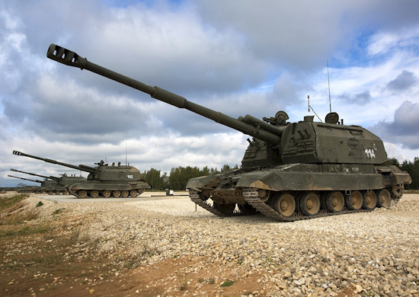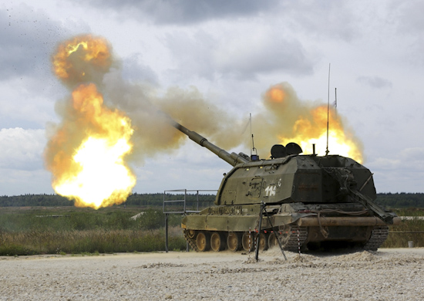
Артиллерия – мощное средство огневого поражения противника. Слаженность экипажей боевых машин – залог успеха в современном бою.
Войска ПВО Сухопутных войск, ПВО СВ – род сухопутных войск, предназначенный для защиты сухопутных войск от средств воздушного нападения противника, для их поражения, а также воспрещения его воздушной разведки. ПВО СВ вооружены мобильными, буксируемыми и переносными зенитно-ракетными и зенитно-пушечными системами.
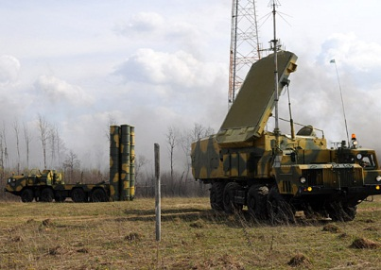
Специальные войска и службы – совокупность войск и служб сухопутных войск, предназначенных для выполнения узкоспециальных мероприятий по обеспечению боевой и повседневной деятельности вооруженных сил. Специальные войска состоят из войск радиационной, химической и биологической защиты, инженерных войск, войск связи, войск РЭБ, железнодорожных, автомобильных войск и т. д.

Воздушно-космические силы России
Воздушно-космические силы (ВКС) – новый вид Вооружённых Сил России, приступил к выполнению поставленных задач в соответствии с указом Президента РФ с 1 августа 2015 года. Главнокомандующий ВКС – Герой РФ, генерал-полковник Виктор Николаевич Бондарев. Воздушно-космические силы решают широкий спектр задач:
- отражение агрессии в воздушно-космической сфере и защита от ударов средств воздушно-космического нападения противника пунктов управления высших звеньев государственного и военного управления, группировок войск (сил), административно-политических центров, промышленно-экономических районов, важнейших объектов экономики и инфраструктуры страны;
- поражения объектов и войск противника с применением как обычных, так и ядерных средств поражения;
- авиационного обеспечения боевых действий войск (сил) других видов и родов войск;
- поражение головных частей баллистических ракет вероятного противника, атакующих важные государственные объекты;
- обеспечение высших звеньев управления достоверной информацией об обнаружении стартов баллистических ракет и предупреждение о ракетном нападении;
- наблюдение за космическими объектами и выявление угроз России в космосе и из космоса, а при необходимости - парирование таких угроз;
- осуществление запусков космических аппаратов на орбиты, управление спутниковыми системами военного и двойного назначения в полете и применение отдельных из них в интересах обеспечения войск необходимой информацией;
- поддержание в установленном составе и готовности к применению спутниковых систем военного и двойного назначения, средств их запуска и управления и ряд других задач.
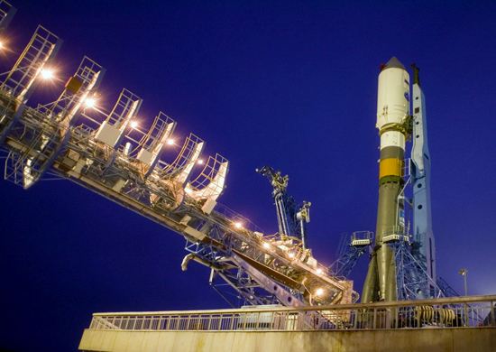
Ракетоноситель «Союз-2» на стартовом столе
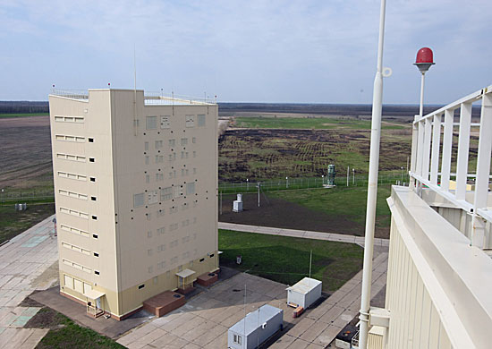
Радиолокационная станция высокой заводской готовности «Воронеж ДМ»
В состав Воздушно-космических сил вошли Военно-воздушные силы (ВВС) РФ, Космические войска, Войска ПВО и ПРО.

Военно-воздушные силы (ВВС) РФ предназначены для:
- отражения агрессии в воздушной сфере и защиты от ударов с воздуха пунктов управления высших звеньев государственного и военного управления, административно-политических центров, промышленно-экономических районов, важнейших объектов экономики и инфраструктуры страны и группировок войск (сил);
- поражения объектов и войск противника с применением как обычных, так и ядерных средств поражения;
- авиационного обеспечения боевых действий войск (сил) других видов и родов войск.
ВВС включают в себя: авиацию, зенитные ракетные и радиотехнические войска, являющиеся родами войск ВВС, а также специальные войска, части, подразделения охраны органов военного управления, медицинские и другие организации.
По своему предназначению и решаемым задачам авиация ВВС подразделяется на дальнюю, фронтовую, военно-транспортную и армейскую авиацию, которые, в свою очередь, могут иметь в своем составе бомбардировочную, штурмовую, истребительную, разведывательную, транспортную и специальную авиацию.
Зенитные ракетные войска, ЗРВ – предназначены для защиты от средств воздушного нападения важных административных и экономических районов и объектов России. Радиотехнические войска, РТВ – предназначены для ведения радиолокационной разведки, выдачи информации для радиолокационного обеспечения частей зенитных ракетных войск и авиации, а также для контроля использования воздушного пространства.
Специальные войска – служат для решения широкого спектра задач (разведывательные, связи, радиотехнического обеспечения и автоматизированных систем управления, радиоэлектронной борьбы, инженерные, РХБЗ, топогеодезические, поиска и спасания, метеорологические, воздухоплавательные, материально-технического обеспечения).
Дальняя авиация — основное ударное средство Военно-воздушных сил, предназначенное для поражения (в том числе ядерного) группировок войск, авиации, военно-морских сил противника и разрушения его важных военных, военно-промышленных, энергетических объектов, узлов коммуникаций в стратегической и оперативной глубине. Может привлекаться также для ведения воздушной разведки и минирования с воздуха.
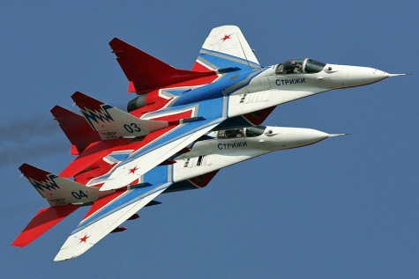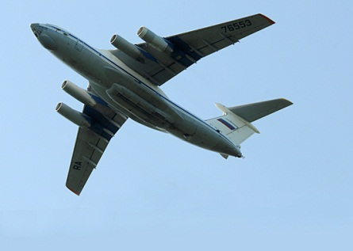
МиГ-29. Знаменитые «Стрижи» Военно-транспортный самолет Ил-76
Фронтовая авиация — основная ударная сила ВВС, решает задачи в общевойсковых, совместных и самостоятельных операциях, предназначена для поражения войск, объектов противника в оперативной глубине в воздухе, на земле и на море. Может привлекаться для ведения воздушной разведки и минирования с воздуха.
Армейская авиация предназначена для авиационной поддержки Сухопутных войск путем поражения наземных бронированных подвижных объектов противника на переднем крае и в тактической глубине, а также для обеспечения общевойскового боя и повышения мобильности войск. Части и подразделения армейской авиации выполняют огневые, десантно-транспортные, разведывательные и специальные боевые задачи.
Военно-транспортная авиация — один из видов военной авиации, входящей в состав Вооруженных сил Российской Федерации. Она обеспечивает перевозку по воздуху войск, боевой техники и грузов, а также выброску воздушных десантов. Выполняет внезапные задачи в мирное время при возникновении как чрезвычайных ситуаций природного и техногенного характера, так и конфликтных ситуаций в том или ином регионе, создающих угрозу безопасности государства. Основным предназначением военно-транспортной авиации является обеспечение стратегической мобильности Вооруженных Сил России, а в мирное время — обеспечение жизнедеятельности войск в различных регионах.
Основу боевого состава ВВС составляют авиационные базы и бригады Воздушно-космической обороны.

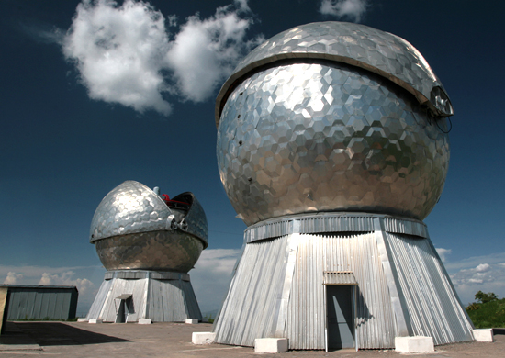
Оптико-электронный комплекс контроля космического пространства ОЭК «Окно»

Космические войска – род войск в Воздушно-космических силах РФ, предназначены для решения широкого спектра задач, основными из которых являются:
- наблюдение за космическими объектами и выявление угроз России в космосе и из космоса, а при необходимости – парирование таких угроз;
- осуществление запусков космических аппаратов на орбиты, управление спутниковыми системами военного и двойного (военного и гражданского) назначения в полете и применение отдельных из них в интересах обеспечения войск (сил) РФ необходимой информацией;
- поддержание в установленном составе и готовности к применению спутниковых систем военного и двойного назначения, средств их запуска и управления и ряд других задач.
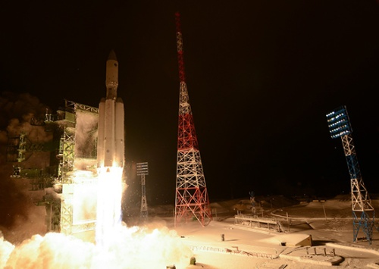 «Ангара»
Военно-морской флот Российской Федерации
Военно-Морской Флот (ВМФ) является видом Вооруженных Сил Российской Федерации (ВС РФ). Он предназначен для вооруженной защиты интересов России, ведения боевых действий на морских и океанских театрах войны. ВМФ способен наносить ядерные удары по наземным объектам противника, уничтожать группировки его флота в море и базах, нарушать океанские и морские коммуникации противника и защищать свои морские перевозки, содействовать Сухопутным войскам в операциях на континентальных театрах военных действий, высаживать морские десанты, участвовать в отражении десантов противника и выполнять другие задачи.
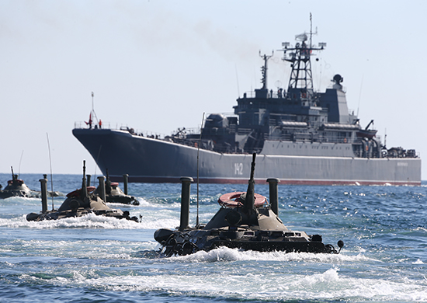
Военно-Морской Флот готов выполнить любые задачи как по охране берегов России, так и по представительству её интересов в Мировом Океане
ВМФ России состоит из четырех флотов и одной флотилии: Балтийского, Северного, Тихоокеанского и Черноморского и Каспийской флотилии. Главнокомандующий Военно-Морским Флотом России – адмирал Виктор Викторович Чирков, начальник Главного штаба ВМФ – адмирал Александр Аркадьевич Татаринов.
В настоящее время на ВМФ возложены следующие задачи:
- сдерживание от применения военной силы или угрозы ее применения в отношении РФ;
- защита военными методами суверенитета РФ, распространяющегося за пределы ее сухопутной территории на внутренние морские воды и территориальное море, суверенных прав в исключительной экономической зоне и на континентальном шельфе, а также свободы открытого моря;
- создание и поддержание условий для обеспечения безопасности морехозяйственной деятельности РФ в Мировом океане;
- обеспечение военно-морского присутствия РФ в Мировом океане, демонстрация флага и военной силы, визиты кораблей и судов ВМФ;
- обеспечение участия в осуществляемых мировым сообществом военных, миротворческих и гуманитарных акциях, отвечающих интересам РФ.
В зависимости от состояния военно-политической ситуации в мире и его регионах задачи ВМФ дифференцируются следующим образом:

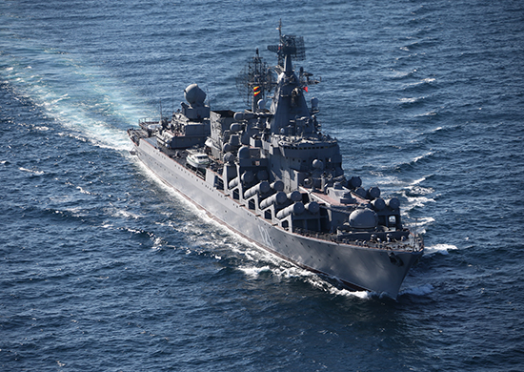
Ракетные комплексы, стоящие на вооружении надводных кораблей – грозное оружие против вероятного противника
В мирное время:
- боевое патрулирование и боевое дежурство ракетных подводных лодок стратегического назначения (РПЛСН) в установленной готовности к нанесению ударов по назначенным объектам вероятного противника;
- боевое обеспечение РПЛСН (обеспечение боевой устойчивости РПЛСН) на маршрутах и в районах боевого патрулирования;
- поиск атомных ракетных и многоцелевых подводных лодок вероятного противника и слежение за ними на маршрутах и в районах решения задач в готовности к уничтожению с началом военных действий;
- наблюдение за авианосными и другими корабельными ударными группировками вероятного противника, слежение за ними в районах их боевого маневрирования в готовности к нанесению ударов по ним с началом военных действий;
- вскрытие и затруднение деятельности сил и средств разведки противника в морях и районах океана, прилегающих к нашему побережью, наблюдение и слежение за ними в готовности к уничтожению с началом военных действий;
- обеспечение развертывания сил флотов в угрожаемый период;
- выявление коммуникаций и оборудования океанских и морских театров в стратегически важных районах Мирового океана;
- изучение вероятных районов боевых действий и условий использования различных родов сил ВМФ, применения оружия и технических средств;
- разведка за деятельностью иностранных кораблей и авиации;
- защита судоходства;
- выполнение внешнеполитических акций правительства;
- участие в составе стратегических ядерных сил в стратегическом ядерном сдерживании;
- обеспечение неядерного сдерживания от угрозы или применения военной силы против РФ с океанских и морских направлений;
- защита и охрана Государственной границы РФ в подводной среде;
- защита и охрана Государственной границы РФ в воздушном пространстве и контроль его использования;
- защита Государственной границы РФ на суше и море военными методами;
- содействие Пограничным войскам ФСБ РФ в защите Государственной границы, территориального моря и исключительной экономической зоны РФ;
- содействие внутренним войскам и органам внутренних дел МВД РФ в пресечении внутренних конфликтов и иных действий с использованием средств вооруженного насилия на территории РФ, обеспечение общественной безопасности и режима чрезвычайного положения в порядке, установленном законодательством РФ;
- оборона морского побережья;
- содействие войскам гражданской обороны и органам МЧС РФ в ликвидации последствий аварий, катастроф, пожаров и стихийных бедствий.
В угрожаемый период:
- перевод сил (войск) с мирного на военное время и их оперативное развертывание;
- участие в локализации возможных приграничных вооруженных конфликтов;
- защита судоходства и производственной деятельности в территориальном море и исключительной экономической зоне РФ, а при необходимости – в кризисных зонах мирового океана.
В военное время:
- поражение наземных объектов противника на удаленных территориях;
- обеспечение боевой устойчивости ракетных подводных лодок стратегического назначения;
- нанесение поражения ударным противолодочным и другим группировкам противника, а также береговым объектам;
- поддержание благоприятного оперативного режима;
- поддержка с моря войск фронта при ведении ими обороны или наступления на приморских направлениях;
- оборона морского побережья.
В составе Военно-морского флота России выделяются:
Подводные силы — основная ударная сила флота. Подводные силы способны скрытно выходить в океан, приближаться к противнику и наносить по нему внезапный и мощный удар обычными и ядерными средствами. В подводных силах выделяют многоцелевые торпедные корабли и ракетные крейсера.
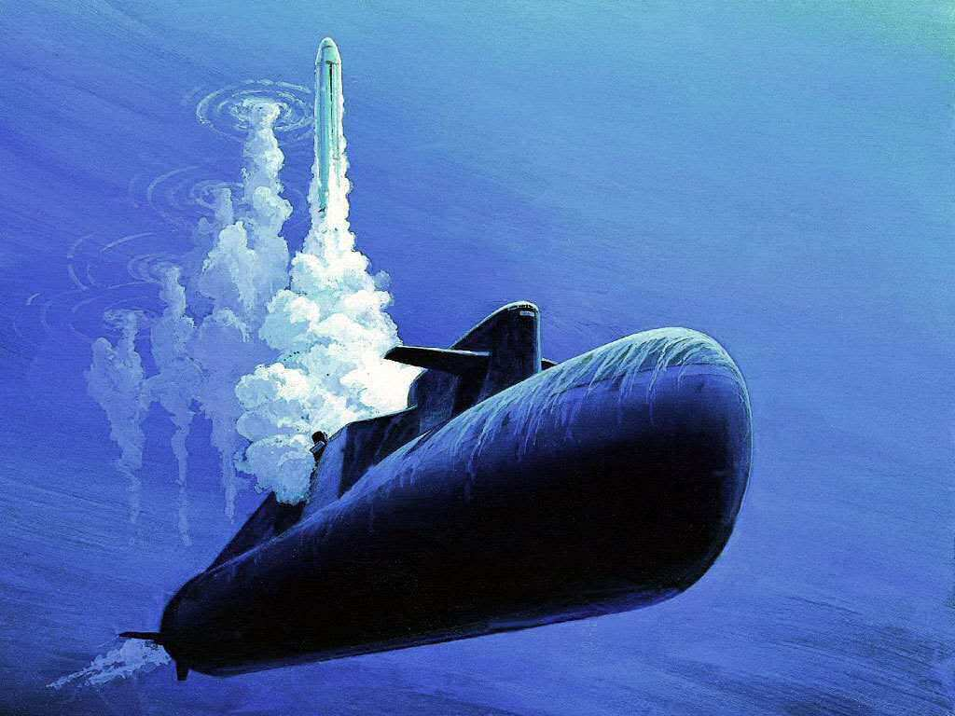
Пуск Межконтинентальной баллистической ракеты «Синева» с борта атомного ракетного крейсера стратегического назначения «Верхотурье» в акватории Баренцева моря
Надводные силы обеспечивают скрытный выход в океан и развёртывание подводных сил, их возвращение. Надводные силы способны перевозить и прикрывать высадку десанта, устанавливать и снимать минные заграждения, нарушать коммуникации противника и защищать свои.
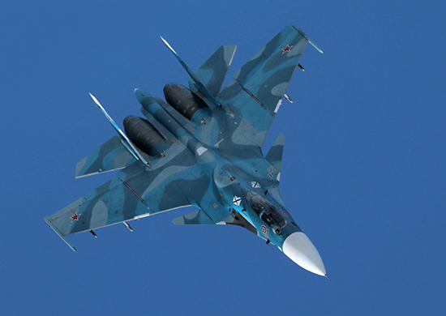
Морская авиация успешно решает задачи по защите и охране воздушного пространства страны
Морская авиация — авиационная составляющая Военно-морского флота. Выделяют стратегическую, тактическую, палубную и береговую авиацию. Морская авиация предназначена для нанесения бомбовых и ракетных ударов по кораблям противника и по его береговым силам, ведения радиолокационной разведки, поиска подводных лодок и их уничтожения.
Береговые войска предназначены для защиты военно-морских баз и пунктов базирования флота, портов, важных участков побережья, островов и проливов от нападения кораблей и морских десантов противника. Основу их вооружения составляют береговые ракетные комплексы и артиллерия, зенитные ракетные комплексы, минное и торпедное оружие, а также специальные корабли береговой обороны. Для обеспечения обороны силами войск на побережье создаются береговые укрепления. Включают в себя два рода сил:
Морская пехота;
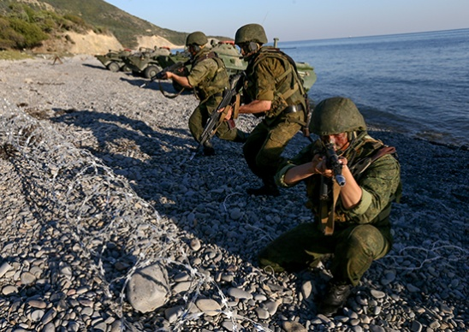 Девиз морской пехоты: «Где мы – там победа!»
Береговые ракетно-артиллерийские войска.
Формирования СпН ВМФ – соединения, части и подразделения Военно-морского флота, предназначенные для проведения специальных мероприятий на территории военно-морских баз противника и в прибрежных территориях, ведения разведки.

Отдельные рода войск Вооруженных Сил России

Ракетные войска стратегического назначения (РВСН) – род войск Вооружённых Сил РФ, главный компонент её стратегических ядерных сил (СЯС). РВСН предназначены для ядерного сдерживания возможной агрессии и поражения в составе СЯС или самостоятельно массированными, групповыми или одиночными ракетно-ядерными ударами стратегических объектов, находящихся на одном или нескольких стратегических воздушно-космических направлениях и составляющих основу военного и военно-экономического потенциала противника. Командующий РВСН – генерал-полковник Сергей Викторович Каракаев.

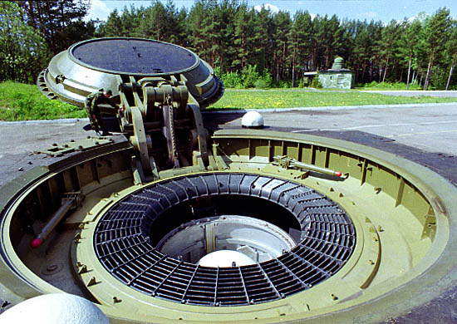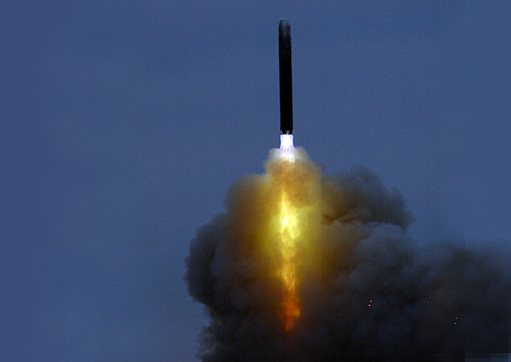
Шахтная пусковая установка повышенной защищенности для хранения и пуска МБР. Пуск Межконтинентальной баллистической ракеты

Справка: На вооружении РВСН состоят межконтинентальные баллистические ракеты наземного базирования с ядерными боезарядами. В состав РВСН входят: три ракетные армии (штаб-квартиры в городах Владимир, Оренбург, Омск); 4-й Государственный центральный межвидовой полигон Капустин Яр (в состав которого входит также бывший 10-й Испытательный полигон Сары-Шаган в Казахстане); 4-й Центральный научно-исследовательский институт (г. Юбилейный Московской области); учебные заведения (Военная академия имени Петра Великого в Москве, военный институт в городе Серпухов); арсеналы и центральные ремонтные заводы, базы хранения вооружения и военной техники.

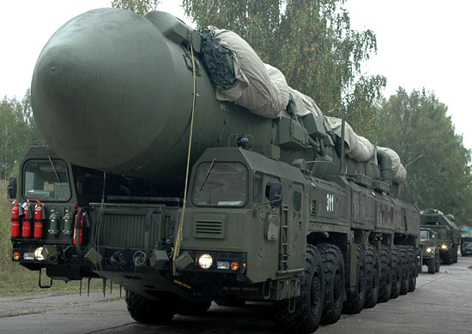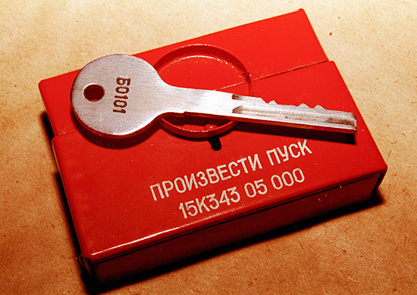
Подвижный грунтовый ракетный комплекс нового поколения «ЯРС» - надежная гарантия мирной жизни граждан РФ. Произвести пуск.

Воздушно-десантные войска (ВДВ) – самостоятельный род войск Вооруженных Сил, являющийся резервом Верховного Главнокомандования и предназначенный для охвата противника по воздуху и выполнения задач в его тылу по нарушению управления войсками, захвату и уничтожению наземных элементов высокоточного оружия, срыву выдвижения и развертывания резервов, нарушению работы тыла и коммуникаций, а также по прикрытию (обороне) отдельных направлений, районов, открытых флангов, блокированию и уничтожению высаженных воздушных десантов, прорвавшихся группировок противника и выполнения других задач.
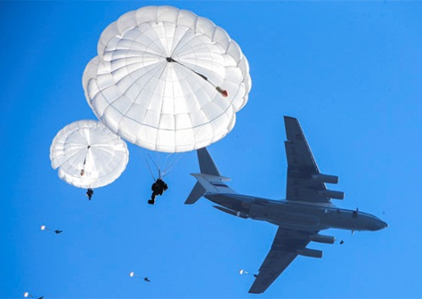 ВДВ – элита Вооруженных Сил РФ
В мирное время Воздушно-десантные войска выполняют основные задачи по поддержанию боевой и мобилизационной готовности на уровне, обеспечивающем их успешное применение по предназначению.
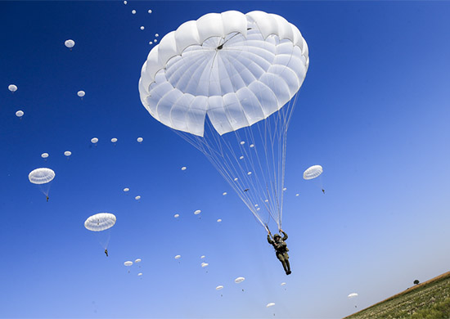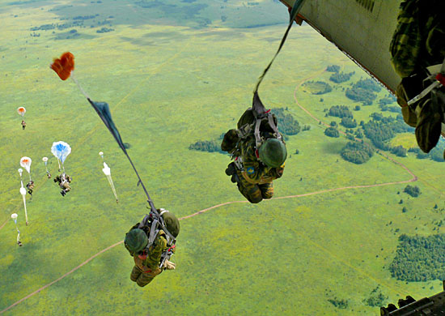
Массовое десантирование с воздуха – визитная карточка ВДВ. Высадка десанта с рампы Ил-76.
ВДВ имеют в своём составе аэромобильные соединения: воздушно-десантные и десантно-штурмовые дивизии и бригады, а также отдельные части; учебный центр (Омск), Рязанское высшее воздушно-десантное командное училище имени генерала армии В. Ф. Маргелова, Тверское Суворовское военное училище.
Командующий ВДВ – Герой РФ, генерал-полковник Владимир Анатольевич Шаманов.
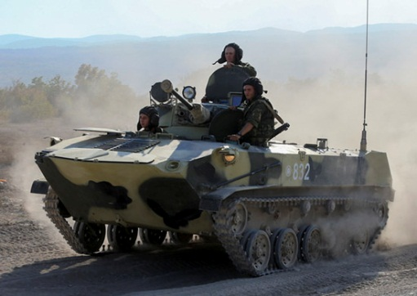
ВДВ – резерв Верховного главнокомандования ВС РФ
Войска, не входящие в виды Вооруженных Сил и рода войск
Спецвойска предназначены для обеспечения боевой деятельности Вооруженных сил и решения, поставленных им задач. Спецвойска подразделяются на разведывательные, инженерные, радиационной, биологической и химической защиты, связи, радиоэлектронной борьбы, технического и тылового обеспечения. Спецвойска включают в себя:
- Тыл Вооруженных сил
- Железнодорожные войска
- Автомобильные и дорожные войска
- Медицинская служба
- Продовольственная служба
- Вещевая служба.
Тыл Вооруженных сил предназначен для тылового и технического обеспечения войск (сил), служит связующим звеном между экономикой страны и войсками (силами). Выполняет следующие основные задачи: прием из хозяйственного комплекса страны запасов материальных средств и техники, хранение и обеспечение ими воск, планирование и организация совместно с транспортными министерствами и ведомствами подготовки, эксплуатации, технического прикрытия и восстановления путей сообщения и транспортных средств; подвоз войскам всех видов материальных средств; обеспечение воинских перевозок, базирование авиации и сил флота, медицинское, санитарно-ветеринарное, торгово-бытовое, квартирно-бытовое обеспечение (в военное время).
В состав тыла Вооруженных сил входят: Центральные органы военного управления; специальные войска (автомобильные, дорожные, железнодорожные, трубопроводные); соединения, воинские части и подразделения материального, транспортного инженерно-аэродромного, аэродромно-технического обеспечения и охраны тыла; медицинские соединения, воинские части и учреждения; организации служб тыла (базы, склады, комбинаты, мастерские, отряды, поезда, лаборатории и др.). Организационно все силы и средства тыла подчиняются Центральным органам военного управления.
Для выполнения задач в области обороны и защиты Российской Федерации совместно с Вооруженными силами привлекаются другие войска и воинские формирования:
- Пограничные войска Федеральной службы безопасности РФ;
- Внутренние войска Министерства внутренних дел РФ;
- Войска Гражданской обороны;
- Инженерно-технические и дорожно-строительные воинские формирования при Федеральных органах исполнительской власти;
- Служба внешней разведки РФ;
- Органы Федеральной службы безопасности РФ;
- Федеральный орган обеспечения мобилизационной подготовки органов государственной власти РФ.
Вооружение и военная техника
Само слово армия произошло от латинского слова арма – оружие. Вооруженные силы РФ, наша армия вооружены отлично. Техника атома, «думающие» машины, ракеты, автоматы, новейшие самолеты, корабли, автомобили – все самое совершенное, что создала наука, в руках ее солдат, матросов и офицеров.
Историческая справка. Традиционно, начиная с середины XX века, в ВС СССР практически полностью отсутствовали иностранная военная техника и вооружение. В редких случаях использовалась отдельная продукция социалистических стран. В СССР было создано полностью самодостаточное военное производство, которое было способно производить для нужд вооружённых сил любое вооружение и технику. В годы Холодной войны происходило её постепенное накопление, и к 1990 году объём вооружений в СССР достиг небывалых значений: только в сухопутных войсках находилось около 63 тысяч танков, 86 тысяч боевых машин пехоты и бронетранспортёров, 42 тысяч стволов артиллерии. Значительная часть этих запасов перешла в Вооружённые Силы Российской Федерации и других республик.
Вооружённые силы России располагают крупнейшими в мире запасами оружия массового поражения, в том числе ядерного, и хорошо развитой системой средств его доставки.
- В настоящее время на вооружении Сухопутных войск состоят:
- танки Т-72, Т-80 и Т-90;
- боевые машины пехоты БМП-1, БМП-2, БМП-3;
- боевые машины десанта БМД-1, БМД-2, БМД-3, БМД-4М;
- бронетранспортёры БТР-70, БТР-80, БТР-82;
- бронеавтомобили ГАЗ-2975 «Тигр», итальянские Iveco LMV;
- самоходная и буксируемая ствольная артиллерия;
- реактивные системы залпового огня Град, Ураган, Смерч, Буратино и Солнцепёк;
- тактические ракетные комплексы Точка и Искандер;
- системы противовоздушной обороны Бук, Тор, Панцирь-С1, С-300.
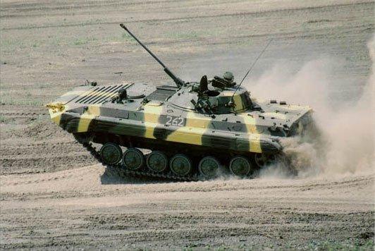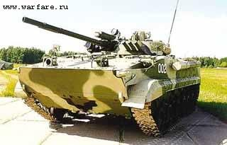
БМП-2 и БМП-3

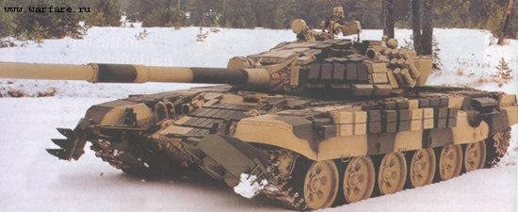
Танк Т-72 – основной танк России
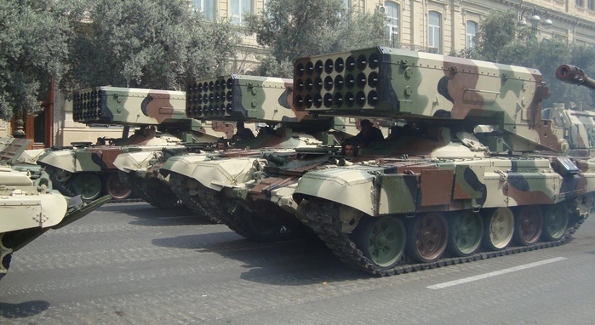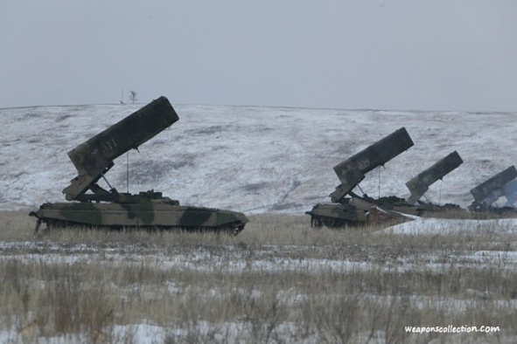
Реактивная система залпового огня ТОС- 1А «Солнцепек»

- На вооружении Военно-воздушных сил состоят:
- истребители МиГ-29, МиГ-31, Су-27, Су-30, Су-35;
- фронтовые бомбардировщики Су-24 и Су-34;
- штурмовики Су-25;
- дальние и стратегические бомбардировщики-ракетоносцы Ту-22М3, Ту-95, Ту-160;
- в военно-транспортной авиации используются самолёты Ан-22, Ан-72, Ан-124, Ил-76;
- используются специальные самолёты: воздушный танкер Ил-78, воздушные командные пункты Ил-80 и Ил-96-300ПУ, самолёты дальнего радиолокационного обнаружения А-50. - на вооружении ВВС имеются также боевые вертолёты Ми-8, Ми-24 различных модификаций, Ми-35М, Ми-28Н, Ка-50, Ка-52;
- зенитные ракетные системы С-300 и С-400;
- готовится к принятию на вооружение ПАК-ФА Т-50 (заводской индекс).

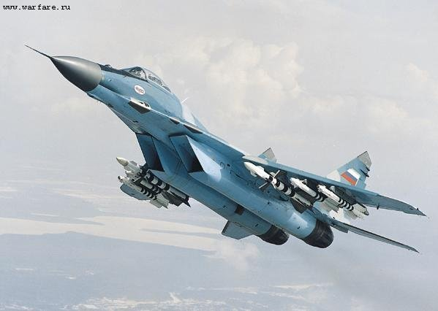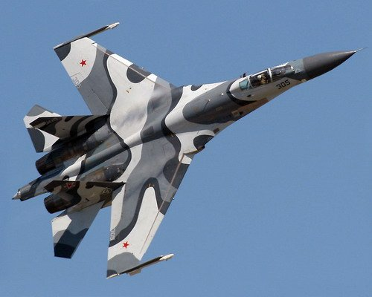
Истребители МиГ-29 и Су-27

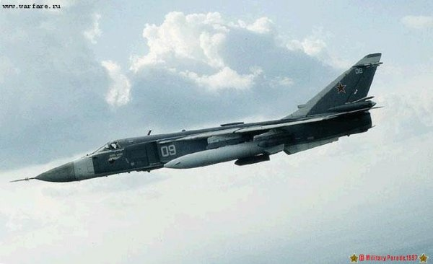

Бомбардировщик Су-24

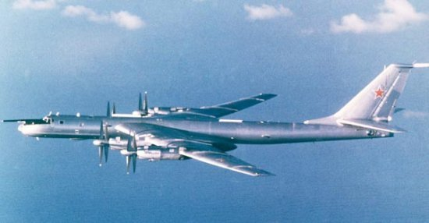
Дальний стратегический бомбардировщик-ракетоносец Ту-95

- В составе Военно-Морского Флота имеется:
- один авианесущий крейсер проекта 1143.5;
- ракетные крейсера проектов 1144 и 1164;
- эскадренные миноносцы большие противолодочные корабли;
- сторожевые корабли и фрегаты;
- корветы, малые противолодочные корабли;
- морские и базовые тральщики;
- десантные корабли.
- в составе подводных сил имеются многоцелевые торпедные корабли;
- подводные ракетоносцы, ракетные крейсера стратегического назначения проектов 667БДРМ, 667БДР,941, а также РПКСН проекта 955.
Стратегические ядерные силы Российской Федерации
Россия обладает самым крупным в мире запасом ядерного оружия и второй после США по численности группировкой стратегических носителей ядерного оружия.
Развёрнутые стратегические ядерные силы распределены в так называемую ядерную триаду. Для их доставки используются межконтинентальные баллистические ракеты, баллистические ракеты подводных лодок и стратегические бомбардировщики.
Первый элемент триады сосредоточен в РВСН, где на вооружении состоят ракетные комплексы Р-36М, УР-100Н, РТ-2ПМ, РТ-2ПМ2 и РС-24.
Морские стратегические силы представлены ракетами Р-29Р, Р-29РМ, Р-29РМУ2, носителями которых служат ракетные подводные крейсера стратегического назначения проектов «Кальмар», «Дельфин». Приняты на вооружение ракета Р-30 и РПКСН проекта «Борей».
Стратегическая авиация представлена самолётами Ту-95МС и Ту-160, вооружёнными крылатыми ракетами Х-55.
Нестратегические ядерные силы представлены тактическим ракетным вооружением, артиллерийскими снарядами, корректируемыми и свободнопадающими авиабомбами, торпедами, глубинными бомбами.
Что ждет наши Вооруженные Силы в ближайшее время
Президент России Владимир Путин подписал Указ о введении с 1 января 2016 года нового Плана обороны Российской Федерации на 2016-2020 годы. Сам План секретный. Но судя по недавним заявлениям высших должностных лиц страны, а также руководителей ВС РФ на совещании о развитии Вооруженных сил, нашу оборону ждут масштабное перевооружение и модернизация.
До 2020 года РФ обновит группировку стратегических ядерных сил сдерживания. Только в текущем году в ВС должны поступить до 50 новых баллистических ракет, два стратегических ракетоносца типа "Борей", вооруженных ракетами "Булава". Четыре новых полка будет сформировано в Ракетных войсках стратегического назначения (РВСН). Ракетные комплексы "Тополь" и "Тополь-М" будут заменяться на "Ярсы".
Воздушно-космические силы к 2020 году получат около тысячи новых самолетов и вертолетов, что предположительно сделает их самыми мощными на планете. Согласно планам, 55 из них будут новейшими истребителями пятого поколения Т-50 ПАК ФА. До конца 2018 года ВС РФ получат около 50 модернизированных МИГов, затем – 92 новых фронтовых бомбардировщика СУ-34 (согласно контракту 2012 года), 140 вертолетов Ка-52, 30 модернизированных бомбардировщика Ту-22М3М, 10 стратегических ракетоносцев ТУ 160М и другую технику.
Улучшена будет и наша защита с воздуха. До 2020 года в войска планируется поставить 12 полков С-400, 5полков "Панцирь-С".
Для флота, помимо поставки названных выше новых атомных подводных лодок, десять – планируется модернизировать. Программа развития российского ВМФ и судостроения в целом предусматривает постановку в строй десятков новых боевых кораблей. Кроме того, морская авиация ВМФ получил более 50 истребителей Су-30 СМ.
Масштабное перевооружение задумано в Сухопутных войсках. Планы на 2015-2020 годы: 5000 единиц новой бронетехники и 6000 единиц модернизированной; 14000 единиц современной автомобильной техники.
Между 2020 и 2025 годами в строю должно появиться порядка 2300 новых танков "Армата", которые эксперты называют лучшими танками в мире.

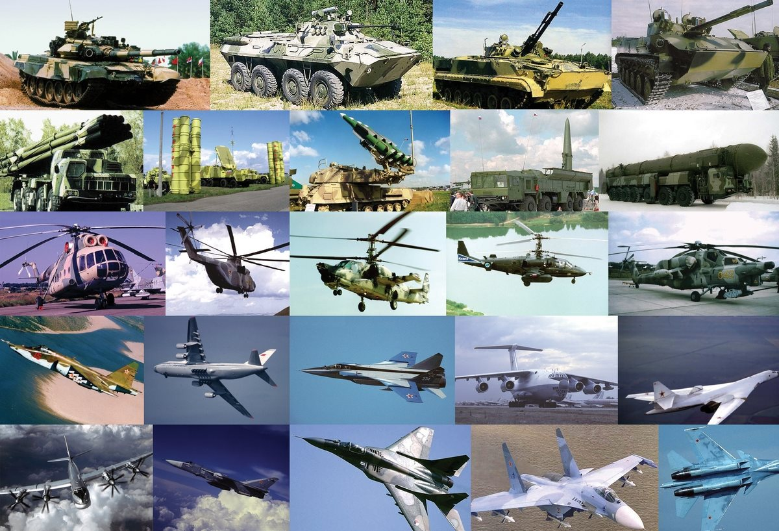

Армия, которая есть у России сегодня — это уже совсем не та армия, которая была 10, 15, 20 лет назад. Операции по обеспечению безопасности населения в ходе воссоединения Крыма с Россией и по противодействию терроризму в Сирии — лучшие тому доказательства. И если сегодняшние планы руководства России будут реализованы, то к 2020 году ВС России опять выйдут на качественно новый уровень.
«Власть и сами военные делают все, что от них зависит. И теперь критически важным моментом является поддержка своих защитников со стороны всего российского народа. Речь, прежде всего, идет о поддержке моральной. Для армии очень важным моментом является то, что она защищает Родину для тех, кто ее по-настоящему любит и кому она по-настоящему нужна» Владимир Владимирович Путин.

Стань Военным
Быть военным, защищать свою Родину – дело настоящего мужчины! Об этом мечтают многие еще в юном возрасте. Ведь какой мальчишка не хочет стать сильным и смелым, научиться стрелять из пистолета, водить танк, управлять боевым кораблем или самолетом? Служба в армии и на флоте (в Вооруженных Силах) – хорошая школа жизни. Здесь ты станешь ответственным и дисциплинированным, проявишь себя и поймешь, на что способен. За время службы овладеешь интересной профессией - не на один год, а на всю жизнь! А после возвращения с военной службы тебе будет легче поступить в хороший институт. К службе в Вооруженных Силах необходимо готовиться.
Если ты - школьник и мечтаешь стать профессиональным защитником Родины, то можешь поступить в кадетский корпус, суворовское военное или Нахимовское военно-морское училища. Выбор таких училищ очень большой, и они – не просто школа!
Помогут тебе знакомиться с военной профессией и специальные кружки. Они работают при учебных и спортивных организациях ДОСААФ России. Еще есть морские и технические школы, различные клубы: «Юный моряк», «Юный десантник», «Юный летчик», «Юный техник» и другие. На занятиях ты узнаешь много нового и вместе с друзьями осуществишь то, о чем всегда мечтал. Например, научишься обращаться с оружием, оказывать первую медицинскую помощь, под руководством опытного инструктора прыгнешь с парашютом, построишь свою первую модель катера, самолета или танка.… Научишься самостоятельности. Ведь соблюдать режим дня, содержать себя в чистоте и порядке – тоже наука и труд. А мама и папа будут гордиться своим возмужавшим сыном! А с 16 лет ты будешь учиться основам военного дела по направлению от военкомата. Будущему защитнику Родины необходимо быть сильным, ловким и выносливым. Развить в себе эти качества можно в детско-юношеской спортивной школе. Занятия спортом закалят твой характер, укрепят здоровье и помогут в будущем, даже если ты выберешь гражданскую профессию. Чтобы стать профессиональным военным, нужно работать над собой и много учиться, но зато твоя работа будет приносить тебе радость! Защитник Отечества – профессия почетная!

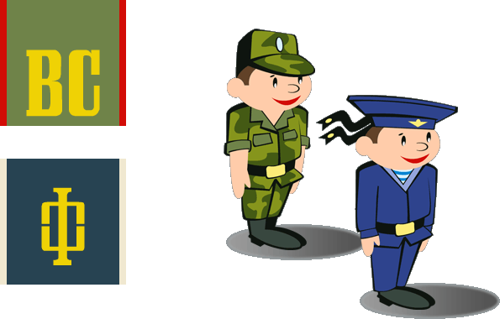
Солдат и матрос

